**《****连南瑶族自治县医疗卫生服务体系规划（2021—2025年）》**

**重大行政决策风险评估—公众参与调查问卷（政府及企事业单位）**

**单位名称（盖章） 联系人姓名 联系电话**

根据《中共中央关于全面深化改革若干重大问题的决定》、《关于建立健全重大决策社会稳定风险评估机制的指导意见》（中办发[2012]2号）和《清远市人民政府重大行政决策风险评估办法（实行）》等的相关要求，现委托广州巴菲特投资咨询有限公司承担《连南瑶族自治县医疗卫生服务体系规划（2021—2025年）》（以下简称《规划》）重大行政决策事项风险评估工作。为广泛听取各政府职能部门及企事业单位的意见，恳请贵单位协助完成本调查问卷。

**一、《规划》主要内容**

1、规划范围：《规划》主要涵盖十三五现状分析、十四五规划目标和原则、总体布局、各类医疗卫生机构设置、卫生人力资源、功能整合与分工协作、组织实施七大领域内容。

2、规划期限：规划以2021年为基准年，规划期限为2021年至2025年。

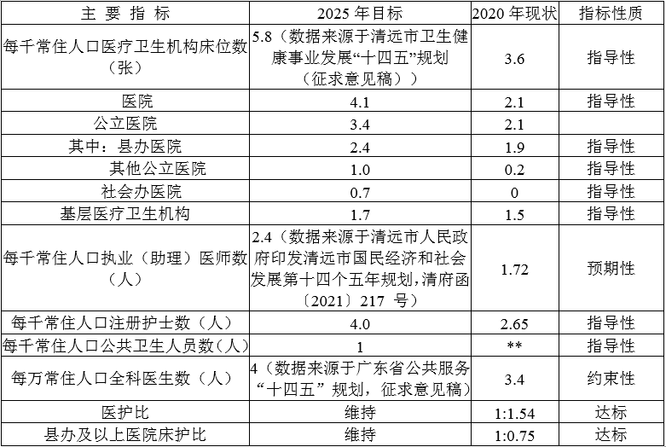3、规划目标：立足高质量发展，优化医疗卫生资源配置，构建与连南县国民经济和社会发展水平相适应、与居民健康需求相匹配，布局合理、体系完整、分工明确、功能互补、密切协作、富有效率的整合型医疗卫生服务体系，为建设卫生强省、打造健康连南奠定坚实的医疗卫生资源基础。2025年连南县医疗卫生服务体系资源要素配置主要指标见右表。

4、总体布局：全县医疗卫生资源按照属地层级实行梯度配置，基本医疗卫生资源按照常住人口规模和服务半径合理布局。总体上坚持预防为主、以基层为重点、中西医并重、依靠科技与人才的方针，坚持城乡医疗卫生服务一体化和基本医疗卫生服务均等化发展方向。

5、各类医疗卫生机构设置：主要对公立医院、社会办医院、基层医疗卫生机构、专业公共卫生机构在功能定位、机构设置、床位配置、单体规模等方面进行了发展与规划指导。

6、卫生人力资源：主要包括人员配备、人才培养与人才使用。

7、功能整合与分工协作：大力推进整合型医疗卫生服务体系建设，更加注重系统、连续、全方位的医疗卫生服务供给，建立完善医院、专业公共卫生机构和基层医疗卫生机构以及中西医间分工协作关系，强化各类医疗卫生机构的服务功能整合。

8、组织实施：《规划》提出了六条规划实施保障措施，具体包括：加强组织领导、落实各级责任、加强分工协作、规范规划编制、严格规划实施、强化监督评价。

**二、对事项的态度**

1、贵单位对《规划》的态度（单选）：

①支持 ②无所谓 ③不支持

若为不支持，理由是： （可另附页）

2、贵单位认为《规划》的规划范围、规划期限、规划目标、总体布局、各类医疗卫生机构设置等方面是否合理？

①合理 ②不合理

若是不合理，原因是： （可另附页）

**三、该事项存在的****社会稳定风险因素**

从贵单位角度出发，认为本决策事项实施过程中可能会引发哪些社会不稳定的风险因素？这些因素的风险影响程度如何（大、中、小、无）？请在相应的选项后打“**√**”或复选框涂成黑色“■”。

**备注：“大”指有重大负面影响；“中”指有较大负面影响；“小”指有一般负面影响；“无”指没有负面影响。**

| **序号** | **可能存在的社会稳定风险因素** | **影响程度** | | | |
| --- | --- | --- | --- | --- | --- |
| **无** | **小** | **中** | **大** |
| **一** | **前置许可** |  |  |  |  |
| 1 | 《规划》的总体形成程序不合法、合规 | □ | □ | □ | □ |
| 2 | 《规划》的形成过程未进行广泛、有效的公众参与 | □ | □ | □ | □ |
| **二** | **规划内容** |  |  |  |  |
| 3 | 《规划》不尽符合连南县及下辖各乡镇经济社会发展现状 | □ | □ | □ | □ |
| 4 | 《规划》的规划目标不清晰 | □ | □ | □ | □ |
| 5 | 《规划》的规划范围不合理 | □ | □ | □ | □ |
| 6 | 《规划》的主要规划内容不全面或不合理 | □ | □ | □ | □ |
| 7 | 《规划》的保障措施不完善 | □ | □ | □ | □ |
| **三** | **医疗卫生事业发展** |  |  |  |  |
| 8 | 《规划》相关保障措施不成熟可能使行政管理产生漏洞 | □ | □ | □ | □ |
| 9 | 《规划》不利于形成科学、合理的城乡医疗卫生事业发展格局 | □ | □ | □ | □ |
| **四** | **资金使用** |  |  |  |  |
| 10 | 《规划》执行过程中涉及财政资金使用的可能出现管理不善等问题 | □ | □ | □ | □ |
| **五** | **其它影响** |  |  |  |  |
| 11 | 《规划》对连南县城及下辖各乡镇现有医疗卫生体系产生不利影响 | □ | □ | □ | □ |
| 12 | 《规划》实施可能对连南县城及下辖各乡镇医疗卫生事业人才引进与培养产生不利影响 | □ | □ | □ | □ |
| 13 | 《规划》对社会弱势群体不能起到应有的保护作用 | □ | □ | □ | □ |
| 14 | 《规划》实施过程中连南县城及下辖各乡镇、各村医疗卫生机构之间协调难度大 | □ | □ | □ | □ |
| 15 | 《规划》制定及实施过程中媒体舆论导向的影响 | □ | □ | □ | □ |

**四、开放性问题**

针对本事项，如贵单位认为还存在其他影响社会、经济、环境和安全等方面的社会稳定风险因素，请补充并提出相应的化解措施。（可另附页）